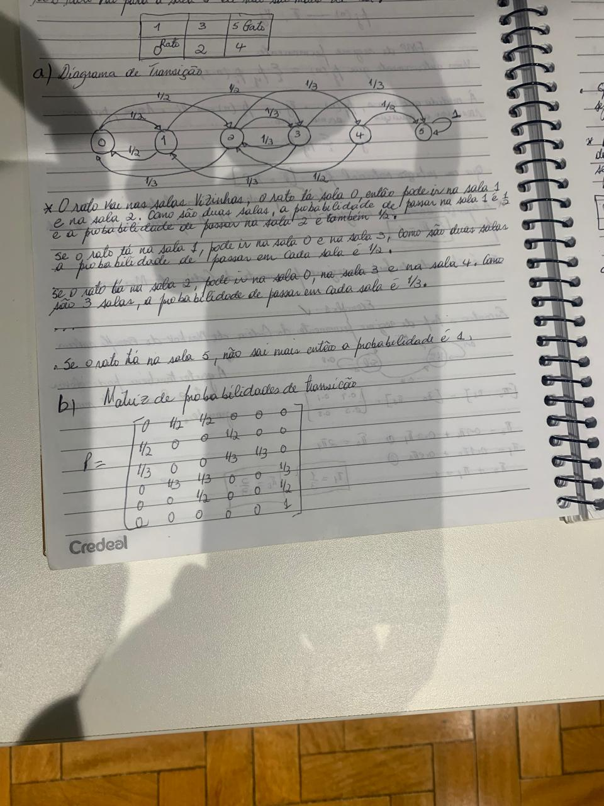

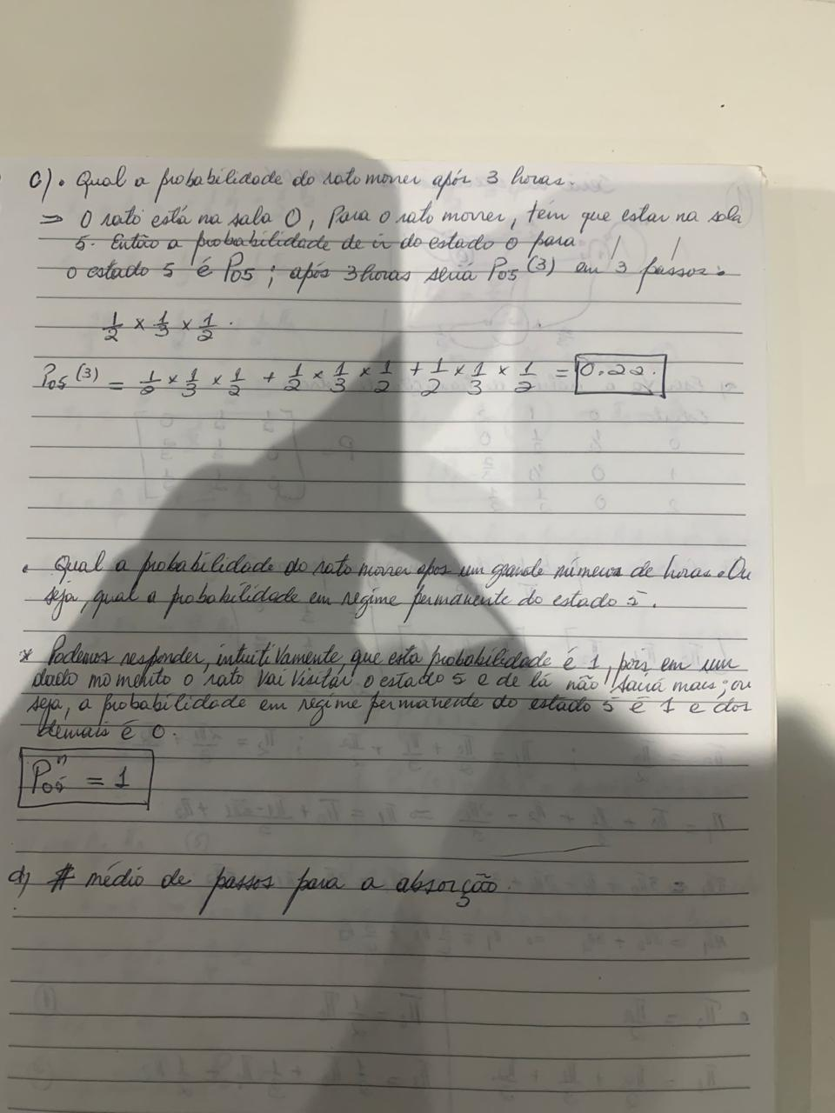

d) o # médio de passos para a absorção

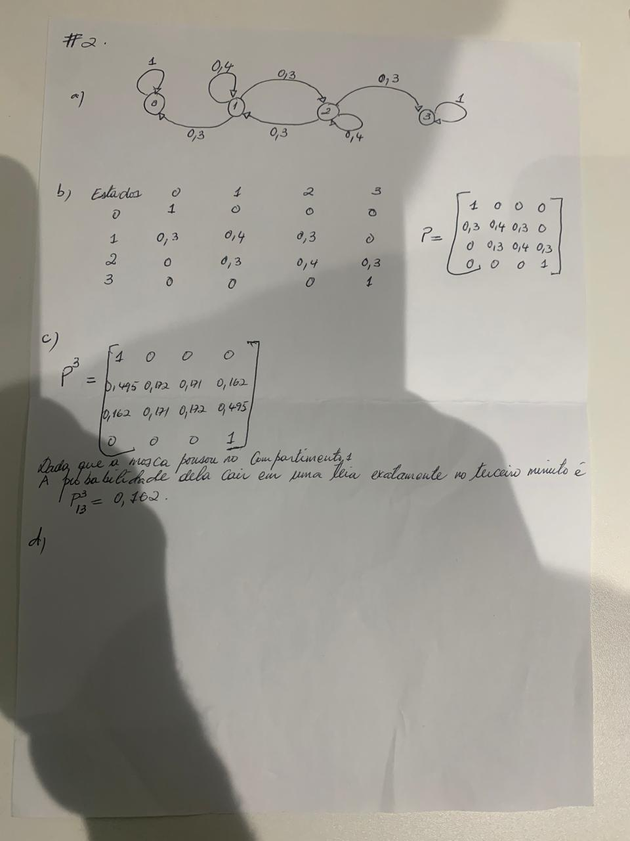

d) O # médio de passos para a absorção

e) a probabilidade de ser absorvido associada a cada estado